Busch-Jaeger Steckdose 3-polig

Busch-Jaeger

Eigenschaften

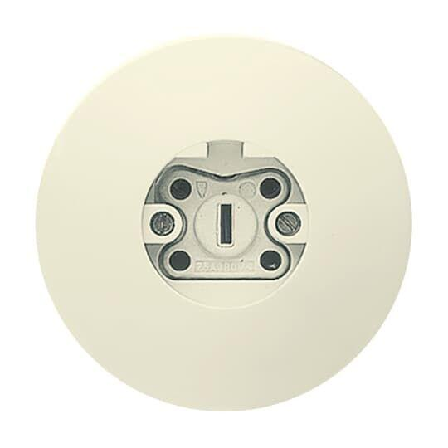

GTIN:

4011395255100

HAN:

2CKA002520A0047

Farbton

weiß

Montageart

unter Putz

RAL-Nummer

1013

Schutzart (IP)

IP20

Nennstrom (A)

25,00